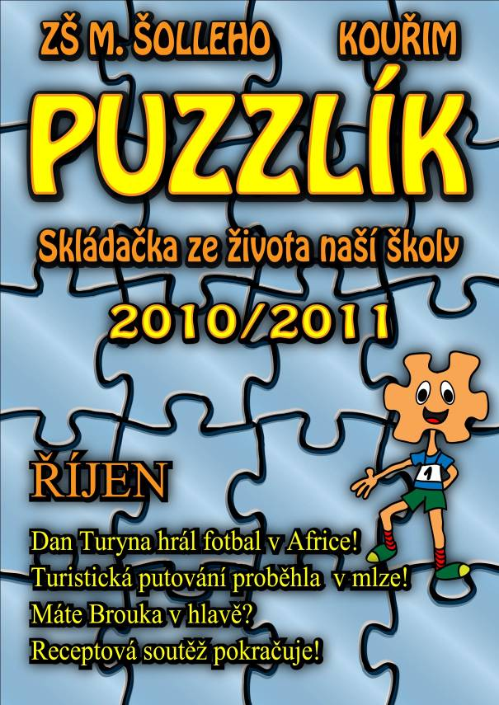
Idefix končí, Puzzlík začíná
Proč ta změna? Po šesti letech fungování se zcela změnila redakce. Přišli noví lidé s jinými nápady a vznikl návrh na novou podobu časopisu. Doufejme, že se Puzzlík bude líbit a bude mít hodně čtenářů! M. Bílková

Když se diskutovalo o novém názvu našeho časopisu, padl návrh na název “Bílkoviny“. Proč zrovna Bílkoviny? No přece podle naší paní učitelky Bílkové, bez které by tu náš časopis nebyl. Redakci napadlo informovat o této zprávě čtenáře,a tak zároveň poděkovat paní učitelce za veškerý čas, který časopisu věnuje. ZA CELOU NAŠI REDAKCI VÁM PATŘÍ VELKÉ DÍKY.
Gába
Bílkoviny
Školní noviny, které si oblíbíte.
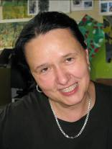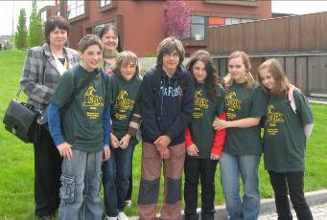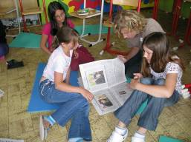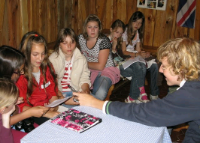
Většina členů redakce Idefixu - Puzzlíku

Stalo se…
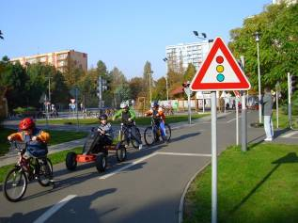
4.10. a 6.10.- proběhly ukázkové hodiny pro rodiče v 1.ročníku
5.-9.10.- soutěž Logická olympiáda, do které se přihlásili J.Prouza, M.Veselý, T.Švarcová a A.Kohoutková ze 4.A
9.10.- vybraní žáci navštívili v rámci KMD divadlo ,,Brouk v hlavě“
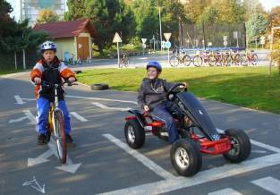
11.10.- dopravní hřiště Kolín pro 2.A, 2.B
12.10.- dopravní hřiště Kolín pro 3.A,B
12.10. - proběhlo turistické putování do Radimi - 4. ročník
13.10. - proběhlo turistické putování do Ždánic - 8.ročník
13.10 - cvičení v přírodě - 5.ročník
14.10. - 6.B absolvovala dějepisný projekt Jak žili naši předkové, archeologie A jede se…
14.10. - turistické putování kolem Kouřimky – 3.A,B
18.10. - Planetárium Praha navštívila 4.A,B
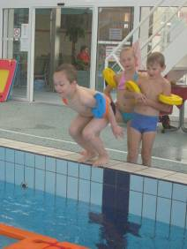
18. -19.10 - proběhla Burza škol Kolín, kam se mohli pro inspiraci podívat deváťáci, kteří se rozhodují o budoucí škole
19.10. - proběhl dějepisný projekt Středověké město,
náboženství v 7.B
20.10. - další dějepisný projekt, tentokrát Vesnice
18. a 19.století ( skanzen) – 8. ročník
25.10 - dopravní hřiště Kolín – 4.A, 4.B
26.10. - dopravní hřiště Kolín – 5.A, 5.B
Stane se…

5.11. – děti z 5.ročníku se chystají na výstavu drobného zvířectva ve Štířatech
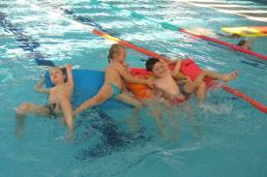
11.11. – obě devítky navštíví Úřad práce v Kolíně v rámci volby povolání

15.11. -pedagogická rada
18.11. - teorie dopravní výchovy – 2. A,B
22.11. - schůzka s rodiči budoucích
prvňáčků v 16:00

Plavu si a nevím jak…

Tradiční sběr papíru skončil

Od 23. 9. do 15. 10. 2010 proběhl na naší škole již tradiční sběr starého papíru a kartonu.

Celkem se vybralo 8 435 kg papíru a kartonu, což je 25,7 kg na žáka. Nejlepší třídou se stala VII.B , která nasbírala 1 211 kg. Na druhém místě je třída IV.B, která nasbírala 1 194 kg ( pouze o 17,3 kg méně než VII.B) a na třetím místě se umístila V.B s 1 154 kg.

Nejlepším sběračem školy je Karel Vacek z V.B s 341 kg, na druhém a třetím místě jsou děvčata ze IV.B, Magdaléna Kozáková 320 kg a Adéla Hollerová 261 kg
.
Všichni žáci, kteří nasbírali více než 10 kg sběru, budou zařazeni do slosování o drobné ceny.

Děkujeme dětem, rodičům i všem ostatním, kteří se zapojili. Velké poděkování patří žákům VII.B, kteří pomáhali při nakládání do kontejnerů. Poděkování patří i žákům devátých ročníků, kteří také pomáhali s odvozem.
Peníze za sběr budou uloženy na účet SRPŠ. Z nich se proplácí cestovné na soutěže, odměny na soutěže a také z nich bude částečně placeno vzdělání našeho adoptivního studenta v Africe.

Další sběr se plánuje na jaro 2011.
Text: Martina Hampejsová
Zprávy ze školního parlamentu
-zvolení předsedy parlamentu- Andrea Fliegerová z 9.A
-návrh na místopředsedu, volba na příští schůzce, místopředseda se bude letos „zaučovat“, aby mohl příští rok „předsedat“
-seznámení s novými členy ze 6. ročníků
-seznámení s plánem na tento rok- stálé akce-
sportovní akce
přehazovaná
fotbal
florbal
vybíjená
volba miss a misák
-bodování šaten
-dohlížení na to, aby škola byla pěkná-sledování nepořádku na chodbách, v šatnách, na WC
-návštěva parlamentu v 5. ročnících a seznámení s činností parlamentu
Plán mají zástupci přetlumočit ve svých třídách na třídnických hodinách.

Text: L.Niklová



„Tak co, Pepíčku, jak dopadlo vysvědčení?“ chce vědět maminka. „To je přece vedlejší, mami, hlavně že jsme zdraví.“

Úžasná odměna za fotografii Strážci pole
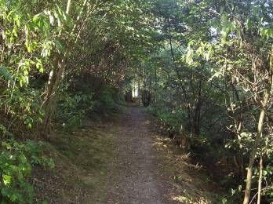
V loňském školním roce proběhla na škole výstava fotografií s tématem Místo, které mám rád. Několik nejpěknějších fotografií jsme zaslali do soutěže Náš kraj,kterou pořádal Středočeský kraj. Naši mladší žáci se velmi dobře umístili. Nikola Ambrožová z 5.B se svojí fotografií bříz skončila na 2. místě ve své kategorii. Jako odměnu získala vedle diplomu i mobil, což je velmi pěkné. Na 3.-6. pozici se umístil se svou fotografií cesty u Bukačova i Ladislav Nedvěd z 5.A, který obdržel knihu. Oběma gratulujeme. Letos chystáme novou fotosoutěž a doufáme, že se zúčastní ještě více dětí než loni. Nikola se s námi podělila o své zážitky.
Text: M.Bílková
Foto: Ladislav Nedvěd 3.-6. Místo

Jela jsem si pro mobil do galerie Gask
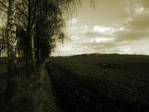
Soutěž ,,NÁŠ KRAJ“, ve které jsem obsadila 2. místo, byla vyhodnocena 17.9. Soutěžilo se ve třech kategoriích v tématech fotografické, literární a výtvarné dílo. A všechno to začalo obyčejnou fotografickou soutěží u nás ve škole.
Vyhodnocení proběhlo v galerii GASK v Kutné Hoře. Když jsem tam vešla, připadala jsem si, jako bych byla v kostele. Bylo tam mnoho lidí. S paní, která celou událost moderovala, přišli ředitelka nadace Linka bezpečí, ředitel knižního klubu Euromedia, náměstkyně hejtmana a hejtman David Rath, ti nám předávali ceny . Ceny byly od 3. do 10. místa knižní publikace , 2 místo -mobilní telefon, 1. notebook. Na začátku nám zahrály malé houslistky a starší flétnistky. A začalo se vyhlašovat od 10. až ke 4. místu. Byla jsem nervozní, a tak si toho moc nepamatuju. O přestávce jsem šla s rodiči ven. Prošla jsem kolem kavárny a koho jsem tam neviděla! Byl to BEN CRISTOVAO. Ale byla jsem hloupá a pro podpis jsem si nedošla. 20 minut uběhlo jako voda. A má nervozita stoupala, protože mě nevyhlásili před přestávkou, tak jsem se musela umístit na jednom z těch prvních třech míst. Začala druhá polovina programu. Opět byl hudební program, ale to nás nebavilo, trvalo to moc dlouho. A konečně! Umístila jsem se na 2. místě ve své kategorii. V první desítce skončil ještě žák z naší kouřimské školy Ladislav Nedvěd. A vracím se zpátky k BENOVI CRISTVAOVI, který nám nakonec i zazpíval. To byl zážitek. Myslím si, že kdyby byla zase taková soutěž, tak se na ni 100 % přihlásím. To vím jistě. Foto i text: Niky
Moje foto Strážci pole
Máte Brouka v hlavě?
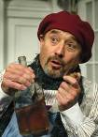
V sobotu 9.10. 2010 se Klub mladého diváka vydal do Prahy 2 na představení Brouk v hlavě, které napsal Georges Feydeau (překlad Milena a Josef Tomáškovi), režie Jiří Menzel.
Odjížděli jsme o půl šesté od školy. Cesta autobusem netrvala dlouho a za chvilku jsme byli v divadle Na Vinohradech. Tam jsme se vydali do druhého patra. Většina z nás usedla na balkoně a někteří v lóži. Naštěstí jsme měli kukátka, takže jsme celkem dobře viděli. Když představení začalo, tak to nevypadalo moc zajímavě. Během chvilky se to ale zajímavým stalo. Celé divadlo se prohýbalo smíchy. Děj se zamotával, dvojník hlavního hrdiny vytvářel zmatené situace, další hrdina neskutečně šišlal. V divadelní hře vystupovali např. Zlata Adamovská, Viktor Preiss, Ivan Trojan, Jan Šťastný,
Bouton v akci
Svatopluk Skopal a řada dalších. Před přestávkou jeden herec najednou začal střílet a skoro všichni úlekem nadskočili,
protože to nikdo nečekal. O přestávce jsme se nasvačili a protáhli. Pak představení pokračovalo.
Konec byl asi nejlepší. Představení bylo poměrně dlouhé, ale zábavné.
Domů jsme jeli unavení, ale spokojení.
Text - Gabča, foto - internet (v divadle se nesmí fotit)
Karate Kid
V pondělí 20.9. se obě páté třídy vydaly do kina na film Karate Kid.
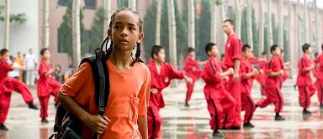
Všem se film moc líbil, ale byl určený spíš pro chlapce. Karate Kid je o tom, jak se jeden kluk odstěhoval do Číny a tam ho začali šikanovat nějací kluci. Vyzvali ho na zápas. Tak se začal učit bojové umění kung-fu u mistra Chana. Před zápasem vzal mistr svého žáka k posvátné Dračí studni, aby se napil a získal sílu. Dopadlo to tak, že vyhrál. Se všemi bojovníky uzavřeli nakonec mír. Těším se, až ten film budu mít na DVD.
Text: Cestovatelka Bára 5.A
Foto: Internet

Ať žijí pochody
I šesťáci si užili podzimní přírody.
Naše trasa vedla z Kouřimi až do Zásmuk, cesta byla dlouhá, ale stála za to.
Bylo spousta švandy, opékali jsme si buřtíky v Toušicích u mostu.
Psali jsme skupinové práce o přírodě a to mě a moje kamarádky velmi zajímalo.
Viděli jsme plno hub -jedlých i jedovatých.
Když jsme dorazili do Zásmuk, šli jsme si koupit něco dobrého.
Na náměstí na nás čekal pan Šmejkal s autobusem a jelo se do Kouřimi.
Výlet se mi moc líbil. Andy
Byla jen mlha, mlha…
Žáci 8. tříd se 13.10.2010 vydali na ždánický vrch.
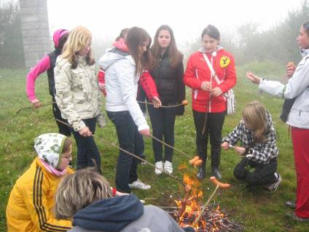
Paní učitelka vybrala na naši cestu středu po krásném slunném úterý. A to byl omyl. Ve středu padla mlha. Naše cesta mířila do Ždánic k památníku obětem 2. světové války. Turistická putování nás mají seznamovat s pamětihodnostmi v okolí. Po dlouhé cestě hustou mlhou, v zimě jsme se přiblížili k památníku, kde jsme si nasbírali suché dřevo, abychom se jednak ohřáli a jednak si opekli výborné buřtíky. Pokračovalo se dál a lesní cesta nám ukázala zajímavé věci-orosené pavučiny, které si spoustu lidí fotilo. Vraceli jsme se přes
Teplo bylo jen u ohníčku
Molitorov, kde jsme potkali psa a prej :„Ten je hodnej, nebojte se, nekouše,“ takže jsme čekali raději vzadu a pes se postupně posunul stranou, ale stejně si ho holky hladily. Do Kouřimi jsme se vrátili poměrně brzy, cestou se v té zimě a mlze nedalo nic moc dělat. Přesto to bylo super, po cestě jsme si užili legraci, jen to počasí nám nevyšlo.
Text: Pívo
Foto: M.Bílková
Cvičení v přírodě bylo o přežití
Dne 13.10.2010 se třída 5.B vydala na neobvyklé cvičení v přírodě.
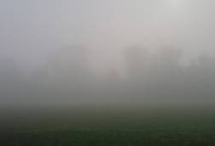
A kam jsme se vydali? Šli jsme do Plaňan. Cesta byla dlouhá přibližně 6 kilometrů a vedla do kopce a zase z kopce. Ten den byla velká mlha, a tak jsme neviděli na krok . Někteří z nás byli z toho až moc veselí, takže se to neobešlo bez úrazu. Doplazili jsme se do Plaňan a první příjemná zastávka byla u paní učitelky Kombercové doma, druhá nastala u nákupního střediska a poslední byla na vlakové zastávce, kde jsme nastoupili do vlaku a jeli zpátky. Moc jsme toho neviděli, hlavně všude bílé mlíko.
Nic nevidíte? My jsme taky neviděli.
Text a foto: Niky


„Mirku, jak je možné, že máš stejný počet chyb v písemce jako tvůj soused?“
„To je prosím jasné, oba máme stejnou paní učitelku.“

Přespolní běh
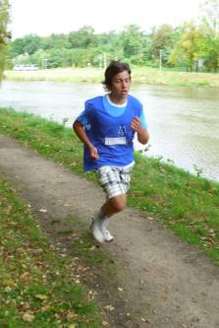
Přespolní běh se konal 6.10. 2010 v Kolíné, byli na něj vybráni mladší žáci z 6. a 7. tříd a starší žáci z 8. a 9. ročníků.
Ondra běží pro zlato
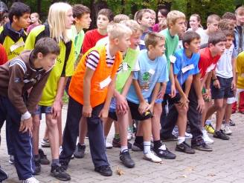
Naše týmy bojovaly v tomto složení: za starší kluky běhali Daniel Pokuta, Ondra Macháček, Tomáš Coubal, Lukáš Petrásek, za mladší Vítězslav a Jirka Hamplové, Zdeněk Kohout, Ondra Čáslava a Emil Kotrch. Družstvo starších dívek tvořily: Lada Posiřilová, Anička Nedvědová, Kačka Kohoutová , Veronika Bajzová, Kristýna Pohanková, za mladší soutěžily Adnrea Srbová, Lucie Holzäpfelová, Klára Hubáčková a Dominika Vlachovská. Všichni naši běžci museli zdolat 1500m a starší kluci dokonce 3000m, což jsou 3 km!!! ☺. V každé kategorii se běhalo na 2 skupiny, do první byli nasazeni ti „rychlejší“ a do druhého rozběhu ostatní členové týmu. Ondřej Macháček si jako jediný s nás vysloužil medaili, a to hned zlatou (jak jinak ☺)!
Napětí při startu
Přestože byla dopoledne vcelku zima, mnozí závodníci bojovali v kraťasech. Závod začínali nejmladší dívky a vše pokračovalo až po nejstarší kluky. Všichni, kteří zrovna neběželi, neustále fandili družstvům své školy. Po závodech jsme šli nakonec celá skupina do Futura, kde jsme měli rozchod. Někteří šli nakupovat nebo se jen tak podívat po obchodech, jiní zamířili do občerstvení. Někteří jsme dokonce navazovali kontakty s dívkami z jiných škol.
Pozn.: Na výsledky celého přespoláku se můžete sami juknout v přízemí na nástěnce.
Text Petris
Foto V. Bělohlávková
Více než sedmdesát škol se představilo v Kolíně

V Městském společenském domě v Kolíně se 18. a 19.10. konala burza škol.
Žáci z devátých ročníků si zde mohli prohlédnout prezentace, vzít si letáčky a získat informace o určité škole. U škol se zaměřením na potraviny a nápoje byly dokonce na ochutnání malé pochoutky. Školy se snažily nalákat studenty a zástupci popisovali, co se učí na určitých oborech. Na pódiu se konaly módní přehlídky, přehlídka barmanského umění a další umění studentů. Škol se zde sešlo opravdu hodně. Jedna byla zajímavější než druhá.
Ája

Pekelně zrádná cesta Peklem

Když se řekne peklo, každý si představuje teplo, ale naše výprava byla až mrazivá. Na náš oblíbený dopravní prostředek vyrazil 10.10. chladnou, bíle zářící krajinou.
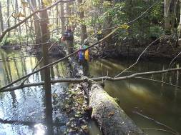
Naše rodina má ráda výlety, jak jste si jistě všimli. Tentokrát jsme vyrazili vlaky z Kouřimi přes Kolín do České Lípy. Napojili jsme se na červenou turistickou značku a vykračovali si městem a posléze nás značka zavedla do lesa. Za chvíli jsme byli u začátku soutěsky Peklo (je to národní přírodní památka rozkládající se na 43,73ha a trasa přes ní je dlouhá 4 km). Lezli jsme po první skále a kochali se krásou. Procházeli jsme podél skal po cestičce zasypané listy zbarvenými do barev podzimu a paprsky slunce se odrážely od kapek roztávající se jinovatky. Procházeli jsme skalním tunelem, přelézali kameny na cestě a podlézali kmeny stromů spadlých přes pěšinku. Stromy šuměly a potůček hučel vedle nás. Zažili jsme i dobrodružství, když najednou cesta u potoka končila, protože mostek odnesla voda. Museli jsme přes kládu. Bez další úhony jsme došli na nádraží Zahrádky u České Lípy
Přírodní most Peklem
(oceněné v soutěži o nejkrásnější nádraží v ČR v roce 2009 prvním místem).
Podle mě je soutěska Peklo peklem pro dospělé a rájem pro děti, které mají rády dobrodružství.
Text a foto: Ája
Na lanech mezi stromy
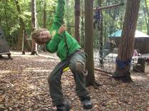
Začátkem října, tedy 2.10., jsme se vypravili do zoologické v Děčíně. Dostali jsme se tam jako na většinu míst vlaky.
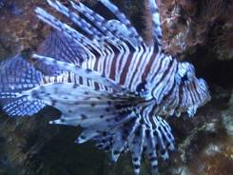
Z děčínského nádraží jsme stoupali do velikého kopce, na němž se zoologická
zahrada rozkládá. Zvířata byla ve výbězích , kamzíci, vlci, medvědi, lišky, divoké kočky, klokani a spousta dalších, papoušci a dravci byli v klecích a opice si pobíhali jak venku, tak uvnitř. Vše doprovázely naučné cedule s informacemi o zvířatech, jejich schopnostech a o jejich životním prostředí. Podle hmatu jsme určovali předměty jako např.: suchá svléknutá hadí kůže, šišky… Na konci se nacházela lanová dráha zavěšená na stromech. Přelézali jsme po lanech, houpali se a kymáceli asi metr a půl nad zemí. Úspěšně jsme vše přelezli a byl čas opustit zoo a zamířit do akvária a terária, které se nacházelo pod kopcem. Malé i velké rybičky nejrůznějších barev a tvarů proplouvali v akváriích mezi vodními rostlinami a pestrobarevnými korály. V dalších patrech se nacházela terária s pavouky, hady a ještěry. Bylo zde veliké teplo a vlhko, které zajišťovalo živočichům dobré podmínky k životu. Bylo to pěkné.
Text a foto: Ája
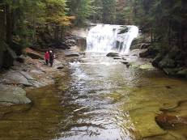
Mumlavské vodopády jsou velice pěkné
Mumlava
Mumlavské vodopády se nachází nedaleko Harrachova v Krkonoších.
Jsou to vodopády nejbohatší na vodu řítící se po celé šířce koryta do hloubky přibližně 10 metrů. Vodopády zabírají celé řečiště a tvoří v žulové skále obří kotle, tzv. Čertova oka. Voda zde krásně hučí a cáká všude okolo řečiště.

Text a foto Ája
Pražské památky letem světem
Druhou neděli v říjnu jsme se s rodinkou vydali podívat na památky Prahy.
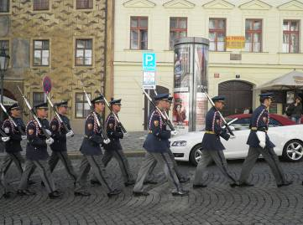
Byl krásný podzimní den a my běhali po Praze. Viděli jsme sídlo prezidenta Pražský hrad, pod ním zvesela hráli hudebníci ,,Žádný neví“, také kolem pochodovala hradní stráž, měla nažehlené uniformy. Prošli jsme Nerudovou ulicí a Karlovým mostem. Byli jsme v muzeu miniatur. Tam jsme viděli vláček v oku jehly, karavanu velbloudů na špičce jehly, blechu okovanou podkovou o rozměrech 0,25 x 0,2 mm, africká zvířátka na mravenčí nožce….. Podívali jsme se také na Prahu zeshora. Byli jsme v muzeu loutek, viděli jsme Strahovský klášter, auta veterány- jedno žluté a druhé červené, Národní divadlo, šlapadla a lodě určené k projížďce na řece Vltavě a spoustu soch. Byli jsme se potom podívat na Čertovce, kde se natáčely Chobotničky. Viděli jsme starou tramvaj z dob První republiky, novou atrakci pro turisty. Nakonec jsme náš celodenní výlet po Praze zakončili návštěvou ve vyhlášené cukrárně U Myšáka. Nejvíce se mi líbili muzikanti pod Pražským hradem a Muzeum loutek - tam jsem si totiž mohla také zkusit pohybovat s loutkou, která se mi líbila.Výlet byl báječný.
. Text a foto:Kiki K.

Dva žáci na prohlídce v galerii moderního umění se octnou v sále věnovaném modernímu sochařství. Kolem nich samé ohnuté trubky, rozbité sklo, podivné tvary. Jeden říká druhému: „Radši padáme, než nás obviní, že jsme to tady zřídili.“
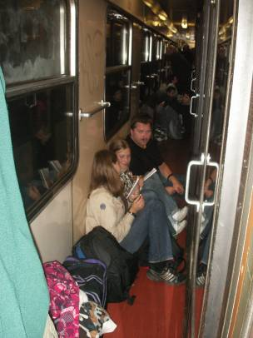
Strávili jsme celý den ve vlacích a ujeli jsme
1 390 km
O ,,Dni železnice“ 25.9. se konala akce Křížem krážem republikou, kterou pořádají již třetím rokem skauti z Krnova ve spolupráci s Českými drahami.
Byla to soutěž skupin po třech až pěti členech, ve které šlo o to, který tým najede ve vlaku nejvíce kilometrů a navštíví jedno kulturní místo a to vše za 24hodin. Vyjíždělo se z libovolné stanice České republiky v sobotu v 0:00.
Závodili jsme za kouřimské skauty s maskotem, živou čarodějnicí. Startovali jsme z Prahy hl.n. a jeli různými vlaky. Naším navštíveným kulturním místem se stal Modelový svět v Brně.
Tam jsme si hráli s autodráhou a pozorovali model železnice.

Jelikož stejnou trasou jako my jelo dalších 15 týmů, tak jsme měli možnost se skamarádit třeba se skauty z Chotěboře. Nádhernou atmosféru navodilo společné přebíhání z nástupiště na nástupiště, odkud jel další vlak. Na některé přestupy jsme měli třeba jen 2 minuty a to jsme potom museli rychle běhat. Ve vlacích jsme strávili pěkný den, i přes to, že jsme si v některých neměli ani kam sednout. Byla zábava a měli jme si s kým povídat. Celkem jsme ujeli 1390 km za 24 hodin a skončili tak na 14. místě z celkového počtu 68 skupin.
Tímto článkem vás všechny lákám na tuto akci na příští rok (pokud se bude konat) a doufám, že se na ni potkáme.
Text a foto: Ája
Všichni jsme chodili do školičky
Podpořte prosím MŠ Kouřim svým hlasem v soutěži o nejhezčího Kirirobota
a pošlete naší školce hlas!!! Můžete hlasovat na http://www.kiri.cz/galerie/?kiribot=533 pro „KouřimačkuKiri“. Děkují všechny děti z MŠ Kouřim

Zprávičky ze světa a z naší malé zemičky
-co se děje ve světě a v naší zemi od 20. října do 20. listopadu

Pranostiky: Teplý říjen, studený listopad.
Bouřka v říjnu třebas malá, sotva na to zima stálá.
Mlhy v říjnu-sněhy v zimě.
Co slavíme za státní svátky:
28. říjen - Den vzniku samostatného Československého státu
Dne 28. října 1918 byl v Praze vyhlášen samostatný Československý stát.14. listopadu Prozatimní národní shromáždění vyhlásilo Československou republiku a zvolilo prezidentem Tomáše Garrigua Masaryka. Reparační komise pařížské mírové konference v roce 1919 uznala 28. říjen 1918 za den vzniku Československého státu. Česká republika slaví 28. říjen jako státní svátek i po rozpadu Československa.
17. listopad - Den boje za svobodu a demokracii
Od roku 1941 se 17. listopad slaví jako Mezinárodní den studentstva a připomíná nacistické perzekuce na českých vysokých školách v roce 1939. Během prvního výročí 28. října pod německou okupací proběhly v centru Prahy manifestace občanů. Toho dne byl v Žitné ulici postřelen německým vojákem z jedoucího auta medik Jan Opletal jdoucí ze služby v nemocnici. Na následky zranění zemřel. Jeho pohřeb dne 15. listopadu přerostl v demonstraci proti fašismu. Okupanti tvrdě zasáhli a manifestanty pozatýkali. Dva dny poté - 17. listopadu 1939 – jednotky SS obsadily vysoké školy a koleje, pozatýkaly studenty, devět z nich popravily, další odvlekly do koncentračních táborů. Vysoké školy byly uzavřené. Na odkaz těchto studentů navázali i studenti 17.listopadu r.1989, kdy svou manifestací proti komunismu vyvolali Sametovou revoluci.
Významné dny: 17.listopad 1989
24. října - Den spojených národů
24.-30. října-Týden za ozbrojení
24. října- Světový den informací o rozvoji
20. listopadu (různí se) –Světový den dětí
11. listopadu-Den válečných veteránů
20. listopadu-Den industrializace Afriky
21.listopadu-Světový den televize

Co se stalo zajímavého - z domova:

Právě proběhly volby: komunální do obecních a městských zastupitelstev a v některých částech republiky lidé volili i své zástupce do Senátu.
Ztratila se devítiletá Anička v Praze. Stále je nezvěstná.
Ze světa -V Chille se po více
než dvou měsících podařilo
vytáhnout zapadlé horníky.
Foto:Internet
Text: Martin

Viděli jsme bílé tygry
Letošní kouřimské Putování s lívancem do Zoologické a botanické zahrady Liberec se díky prázdninové nepřízni počasí konalo až 9.10.
S tradičním lívancem se vyrazilo směr Liberec. Cesta trvala asi 2 hodiny. Většina účastníků se vydala do zoo a po prohlídce někteří navštívili i botanickou zahradu. Na začátku zoo byla pro děti připravená soutěž, kde se odpovídalo na připravené otázky týkající se zvířat žijících v zoo. Ten, kdo získal všechny razítka za správné odpovědi, dostal publikaci se zvířaty žijícími právě v Liberci. Tato zoo je výjimečná tím, že se stará o bílé tygry.
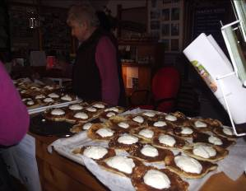
Text a foto Ája
S lívanci za bílými tygry
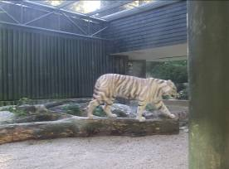

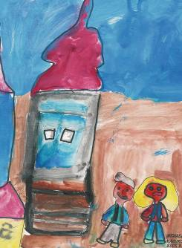
Akce města:
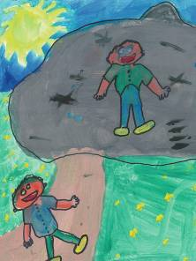

Do 31.10. 2010
Muzeum Kouřimska v Kouřimi
Výstava Bitva u Kolína ve výtvarném umění

23.10. – 4. 12. 2010
IV. kouřimské poDIVování
(divadelně-hudební festival)

U Lechova kamene D. Novotný Okolo kostela M. Macurová
Jaký budu rodič?(úvaha)
Rodina je, podle mě, okruh těch nejbližších lidí, kterým může člověk důvěřovat
i v těch nejhorších situacích. Nevím, jak vy, ale já měl na svou rodinu celkem štěstí. Vím, že ji tvoří lidé, na které se můžu spolehnout a kteří mě nezklamou. Svým rodičům mohu bez obav sdělit skoro všechny své problémy a vím, že mi je pomohou vyřešit.
Jednou bych chtěl být ideálním rodičem. Jak ale vypadá ideální rodič? Podle mne má vždy úsměv na tváři, je ochoten své děti vyslechnout a pomoci jim. O víkendech je zase bere na různé výlety a hraje s nimi třeba Člověče, nezlob se! Všem nám je ale jasné, že to takhle v životě nefunguje. Rodiče se často vracejí unaveni z práce. Doma je čekají další povinnosti, a tak na děti zbývá jen málo času. Určitě bychom je za to ale neměli odsuzovat. Pracují proto, aby se nám, dětem, dařilo lépe. Aby nám mohli koupit něco nového, nebo aby s námi vyrazili na ten víkendový výlet.
Sám jsem tento problém vyřešil celkem jednoduše. Doma se snažím pomáhat s různými pracemi, a tak na mě rodiče mají více času. A jaké řešení jste vymysleli vy?
Honza Smutný 9.B

LÉTÁNÍ V OBLACÍCH
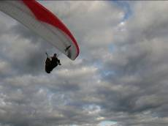
Táta lítá na kluzákovém padáku, a tak jsem prosila, že bych to chtěla taky zkusit. A za odměnu to nakonec šlo. Když nastal ten den, tak jsem si zabalila věci a vyrazili jsme. Čekaly mě dva úžasné dny. To nejlepší přišlo druhý den. Vše nastalo už v 06:00, moc se mi nechtělo z vyhřáté postýlky, ale co jsem mohla dělat.V 07:30 jsme už byli na nedalekém letišti a vše začalo naživo. Než mne navlíkli do těch všelijakých postrojů a kšand, tak jsem se málem unudila k smrti. Když jsem byla obalená popruhy, tak si mne instruktor zapnul k sobě a šli jsme lítat. Jednou mě nechal řídit neboli, jak já říkám, tahat za provázky.Vznášet se nad krajinou bylo nádherné. Večer jsem usnula, ani nevím jak, ale pamatuji si, že se mi zdálo o tom, co jsem prožila za pár hodin. A lítala jsem dál. Byl to nezapomenutý zážitek a ráda bych si ho zopakovala ještě jednou. Doufám, že to zase půjde na jaře. Všem doporučuju!!!
Růžena Jirušová 8.roč.

Z hodiny výtvarné výchovy – do vesmíru se vydaly sedmičky
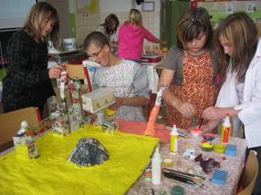
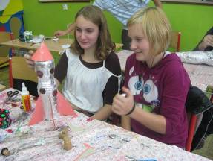

Anketa
Noví žáci, noví redaktoři a nová podoba časopisu. Než jsme se pustili do práce, zajímalo nás, jestli děti čtou školní noviny, a tak jsme se ptali:
1.Čteš Idefix každý měsíc?
2.Čteš jej v tišené podobě nebo na internetu?
3. Který typ článků tě nejvíc zajímá?
4. Čte Idefix ještě někdo ve vaší rodině?

Michaela Karkošová 8.tř. Kristýna Kučerová 6.A Holzäpfelová Lucie 6.A
1. Ano. 1. Ano 1. Když ho dostanu, tak ano,
2. V tištěné podobě. 2. V tištěné podobě. Ale někdy ho čtu i na
3. Mě zajímá všechno. 3. Články se zážitky. chodbě.
4. Ano čte. 4. Ano- já, máma, táta. 2. V tištěné podobě.

A kočkám to předčítám, 3. Perličky, vtípky, křížovky
Ty se dívají jen na obrázky. A různé další,dětskou
tvorbu.
4. Když ho přinesu domů, tak
si ho čte táta a někdy i
máma.

Kristýna Malá 7.A Kündel Jiří 7.B Břečková Jolana 9.B
1. Ne, každý měsíc ho 1. Ano čtu a baví mě to. 1. Ano.
nečtu, ale občas jo. 2. V tištěné, ale i na netu. 2. Občas i tištěný, ale vždy
2. V tištěné podobě. 3. Perličky , křížovky, na internetu.
3. Mně je to jedno, vše je ale někdy mě baví i číst ho 3. O zážitcích, kdo kde byl,
zajímavé. celý. různé ankety, vtipy.
4. Mamka. 4. Rodiče a babička.

Dukayová Nikola 8.tř. Bohatová Iveta 9.B Kupcová Tereza 7.A
1. Ano, a velmi ráda. 1. Většinou ano. 1. Ano, čtu ho moc ráda.
2. Spíš na internetu. 2. V tištěné podobě. 2. V tištěné podobě i na
3. Skoro všechny. 3. Je to různé, třeba rozhovory. internetu.
4. Ano, mamka. 4. Ne. 3. Křížovky a perličky.
4. Jo, táta, máma, ségra.

Z našeho průzkumu na druhém stupni, kdy jsme oslovili přes 100 dětí, jsme zjistili, že náš školní časopis čte v průměru ať už jen někdy, nebo pravidelně 86 dětí. 27 dětí ho však nečte vůbec (nevíte o co přicházíte! ☺ ) .

Hanča
V hodině biologie varuje učitelka žáky: „Nikdy nelíbejte zvířata, protože se tím můžou přenášet nebezpečné nemoci. Neměl by někdo příklad?“ „Já!“ hlásí se Pepíček. „Tak povídej.“ „Moje teta často líbala svého psa…“ „A co se stalo?“ „Pošel.“
Rozhovor s Danem Turynou
Určitě vám nemusíme představovat Dana Turynu ze 7.B. Dan aktivně hraje fotbal za Slavii a byl vybrán do českého národního týmu jako reprezentant za juniory, ročník 1998, na mistrovství světa. 29.9. odlétal do Johanesburgu v JAR v Africe, vrátil se v úterý 5.10.
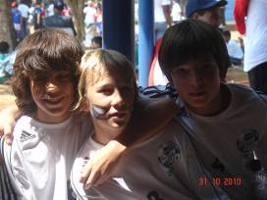
A my jsme se ptali:

Jak dlouho hraješ fotbal za Slávii a na jakém postu?
Už pět let hraju za Slávii na útoku. Jezdím 4krát týdně na trénink do Prahy.
Jak se ti v Africe jako útočníkovi dařilo?
Dal jsem celkem 6 gólů, nejdůležitější byl proti Mexiku, kde se mi z penalty podařilo zvýšit skóre na 2:1 a zápas jsme vyhráli.
Se kterým mužstvem byla hra nejnáročnější?
S Francií, všichni kluci byli alespoň o hlavu větší, i když to byla naše věková kategorie. Ani se nám nepodařilo porazit je. Francie se umístila na 4. místě.
Potkal ses tam s nějakou slavnou osobností?
Viděl jsem Zidane Zidana, to je bývalý reprezentant Francie, který byl patronem mistrovství. Mužstva, která vyhrála, se s ním mohla vyfotit.
Jak se umístil náš tým?
Umístili jsme se na pěkném 13 místě ze 40 mužstev. V této kategorii naši nejlíp dopadli asi před 3 lety- skončili na 4. místě.
Jaká byla atmosféra za zápasech?
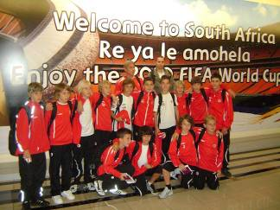
Skvělá, návštěvnost byla ohromná, všichni fandili. Na stadion se vešlo asi 30 000 lidí. Moc se mi to líbilo.
Kde jste bydleli?
Ve škole na Safari, bydleli tam i ostatní týmy, trochu jsme se domlouvali anglicky, ale moc to nešlo.
A co strava? Africká?
Kdepak, měli jsme normální evropské jídlo. Ale naservírovali nám míchanici z pštrosích vajec. Mně nejvíc chutnala všechna masa, byla různě připravená a výborná.
Jaký byl Johanesburg? Měl jsi čas si ho prohlídnout?
Moc ne, nejvíc z autobusu. Některé čtvrti jsou nádherné, hezčí než třeba Praha, ale někde- na předměstí- bylo vidět, že toho moc nemají, chodili třeba bosi a žebrali.
Co sis z Afriky přivezl?
Pochopitelně vuvuzelu, africký a argentinský dres, který jsem si vyměnil s hráči za náš, český dres a nějaké místní upomínky- třeba náramky a tak.
Děkujeme za rozhovor, přejeme ti další úspěchy ve fotbale a gratulujeme celému týmu k pěknému umístění.
Otázky redakce, foto od D.Turyny
FOTÍME RÁDI! FOTÍME RÁDI! FOTÍME RÁDI! FOTÍME RÁDI!

Loňská fotosoutěž byla velmi úspěšná- nejenže jste se mohli kochat pěknými fotkami na chodbě v 1. patře, ale někteří se pak se svými fotkami probojovali na pěkná místa v soutěži Středočeského kraje-třeba Nikola Ambrožová…
A proto fotíme i letos!

VYHLAŠUJEME SOUTĚŽ FOTOGRAFIÍ VE 3 TÉMATECH
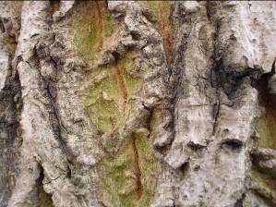
- PODOBY VODY
….kapka na pavučině…kaluž s odrazem…průtrž mračen…cokoli, kde je voda a je zajímavá, krásná, děsivá…
- STROM
…kdekoli… výrazný…celý…kůra…na podzim…v zimě… jakýkoli, který zaujme…
- PŘÍRODA V DETAILU
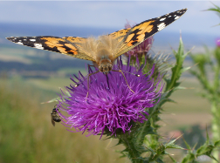
…brouček na kytce…motýl z očí do očí…oko psa…list…blecha v kožiše…cokoli, kde uvidíme přírodu hodně zblízka…
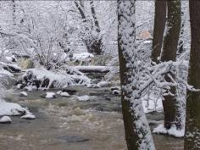

FOTÍME RÁDI! FOTÍME RÁDI! FOTÍME RÁDI! FOTÍME RÁDI!
Podmínky:
Podmínkou je série 5 fotografií jednoho autora, snímky by měly mít originální názvy, fotografie mohou být z různého ročního období.

Velikost nejvýše 5 MB a ve formátu JPG (doporučujeme rozlišení 300 dpi).

Fotky přines do konce března na flashce ke stažení v souboru, který bude označen jménem, příjmením a třídou.

FOTÍME RÁDI! FOTÍME RÁDI! FOTÍME RÁDI! FOTÍME RÁDI!
Strom roku

Každoročně se vyhlašuje Strom roku- strom, který je krásný a má dlouhou historii. U naší školy rostou nádherné lípy, rohová u vchodu k jídelně je nejstarší, nejmohutnější. Pokusme se ji zachytit během letošního roku. Ve fotografii nebo psaním, jak to udělala třeba Hanka..

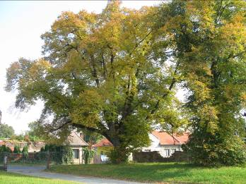
Jednou si takhle jdu kolem školy a najednou se zastavím. Všimla jsem si něčeho, co nikdy mojí pozornost neupoutalo, divné, že jsem si toho všimla až teď, když je to tak velké a určitě tu stojí už desítky let. Chvíli jen tak koukám do velkých mohutných větví posetých zelenými listy. Ano, objekt, který upoutal mou pozornost je strom, ne obyčejný strom, je to lípa. Královna všech listnatých i jehličnatých stromů, tyčí se tak pyšně, že si určitě uvědomuje, že právě ona je tím nejlepším národním stromem.
Přemýšlím, jak dlouho tady asi může stát, jakou má asi minulost, co všechno zažila, viděla…zakoukám se do lípy a najednou, jako bych viděla celou její historii, je to jako nějaké kouzlo. Ano, najednou úplně přesně vím, že tu stojí alespoň 150 let, její život však nebyl určitě tak jednoduchý. Naštěstí existují lidé, kteří si umí vážit darů matky přírody a ti lípě život chránili, jen díky nim tu zde může pořád stát a vystavovat se na obdiv zvědavým kolemjdoucím. Napadá mě spousta otázek, na které mi nedokáže odpovědět pouze pohled na něco tak velkého, zdatného. Zajímalo by mě, jaké by to bylo, kdyby lípa byla živá a mluvila by, co bych jí asi řekla? V duchu si začínám přeříkávat…“Královno všech stromů! Ty, která tu s námi jsi už léta! Dokážeš člověka uklidnit, rozveselit, dokážeš zahnat smutek, jak ráda bych u Tebe stála každý den a svěřovala ti svá tajemství, protože cokoli bych Ti řekla, u tebe zůstane v bezpečí. V bezpečí u Tebe nejsou jen má tajemství, ale i já v tvé přítomnosti cítím bezpečno, kdykoliv k Tobě přicházím, vítáš mě máváním větví a tichý vánek foukající kolem Tebe jako by mi říkal: „Ahoj“…Obdivuji Tvůj svěží a statný vzhled, který si zachováváš i přes Své stáří, věřím, že tu ještě hodně dlouho budeš a ještě má vnoučata se budou kochat Tvou krásou, výjimečností, jedinečností“…Probudím se ze svého snění. Přede mnou stojí stále stejná lípa, třeba ne tolik okouzlující jako v mých představách, je obyčejná, je to strom..strom, jako každý jiný, ale přesto má své vlastní kouzlo.
Naposled na ni upřu svůj pohled. Jsem si stoprocentně jista, že toto nebyla má poslední návštěva, budu hledat cestu, abych kolem lípy mohla jít, zastavit se u ní, pozorovat její měnící se větve a jen tak snít. Hanča

Foť naši lípu, piš o ní, skládej básně a vše posílej na adresu reditelstvi@zsk.cz , do předmětu uveď příjmení, třídu, heslo Strom roku. Uzávěrka soutěže bude na jaře. Upřesníme kdy.

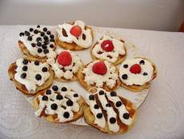
SOUTĚŽ O NEJLEPŠÍ RECEPT, KTERÝ MÁŠ VYZKOUŠENÝ
Uzávěrka v červnu! Piš!
Lívance babičky Růženky

0,5l mléka
500g hladké mouky
½ kostky droždí
1 vejce
lžička cukru
špetka soli

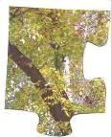
Do mléka dáme sůl cukr a trošku ohřejeme. Pak rozdrobíme droždí. Až vznikne kvásek, přidáme vejce, postupně metlou zapracováváme mouku tak, aby vzniklo řídké těsto. Po nakynutí tvoříme v lívanečníku placičky a usmažíme.Zdobíme šlehačkou, jahodami apod. Dobrou chuť. Bára cestovatelka

Celoroční sbírání puzzlíků!
Vystřihni a schovej! Každý měsíc jeden! V červnu ti ze sebraných puzzlů vyjde obrázek.Poznáš, co to je, kde to je?
Perličky z Kouřimi

Podmínky na to, abychom slyšeli zvuk- Musíme mít ucho!

Dvě dívky si na chodbě opakují dějepis- Tak, národní ohrožení, povídej!
Vysvětli rozdíl mezi slovy stát- národ- Národ je občanství státu a stát je celá část národu.
Vysvětlení vztahů v rodině- Otec mého manžela je můj choť.

Vyjmenuj dvě skupiny do kterých patříš- Rodina, bratr, syn.


Víš, co znamenají tato slova?

Pra žák -bájný předchůdce dnešních školáků
Pa raple -sbohem blázne
Ha dr -vyjádření údivu při vstupu lékaře
Kata pult -popravčí špalek
Tele fon -mládě krávy šlechtického původu
As tma -tušení tmy
Ha vana -výraz podivu při vstupu do koupelny
Pa kostnice -poslední slova Jana Husa
Sudoku

 |  | 8
 | 6 | 5 | 3 | 2
1 | 2 | 4 |  |  | 8 | 7 | 9
 | 1 | 2 |  | 3 | 7 | 5 | 6 | 4
4 |  |  |  | 8 | 6 |  | 1
6 | 9 | 3 |  | 1 | 5 |  | 8
 |  |  |  | 9 | 2
2 | 7 |  |  | 5 | 4 | 1 | 3 | 6
 |  |  | 1 | 7 | 3 | 9

Jak luštit Sudoku?

Platí základní pravidlo: do každého z devíti čtverců, řádků a sloupců se musí vepsat všechna čísla od jedné do devíti tak, aby se zároveň žádná z číslic v daném čtverci, řádku či sloupci neopakovala. Každý hlavolam má pouze jediné řešení, liší se jen stupněm obtížnosti, cílem je vždy vyplnit všech 81 okének výše popsaným způsobem.

Zdroj: TELPRES, s.r.o. Ostrava

Vyřeš a vystřihni sudoku a křížovku (nebo si vezmi samostatné na nástěnce), podepiš, napiš třídu a dones do slosování Gábě do 8. ročníku do 3.11.
Křížovka říjen
PUZZLÍK(Idefix) ŘÍJEN 2010
1)domácí mazlíček
2)hoši
3)angl. pomoc
4)doušek
5)hosp. usedlost
6)zbabělec
7)malé oko
8)chemická přípona
9)plísňový sýr
10)pohybovat se na nohou
11)opak den
ZŠ MILOŠE ŠOLLEHO KOUŘIM
1. číslo, 7.ročník
Redakce:
Grafička: Gabriela Poláková(Gába), 8.třída
Logo: Sára Nikolina Lipšová, 5.B
Redaktoři:
Anička Nedvědová(Ája), 9.B
Hanka Bugová(Hanča), 9.A
Hana Bukáčková(Hallushka), 9.A

Lukáš Petrásek (Petris), 8.třída
Jirka Pivoňka (Pivo), 8.třída
Gábina Hudečková(Gabča), 7.A
Martin Fiala, 7.A
Radek Jeník, 7.A
Andrea Srbová(Andy), 6.B
Marcelka Čejková(Macek), 6.A
Páťa Ježíková (Bodlina), 6.A
Kristýna Kučerová(Kiki), 6.A
Andrea Stará, 6.A
Alice Vosecká, 5.A
Sára Nikolina Lipšová, 5.B
Nikola Ambrožová(Niky), 5.B
Barča Frýdová (Cestovatelka), 5.A
Pomocný redaktor:
pí.uč.Bílková

